<Systrans Horizonte>

Modelo de Caso de Uso

[Note: Text enclosed in square brackets and displayed in blue italics (style=InfoBlue) is included to provide guidance to the author and should be deleted before publishing the document.]

# 1. Introducción

En el presente documento se va a desarrollar el modelo del caso de uso reservas, sus actores, sus módulos y sus usuarios.

# 2. Información General

El propósito del sistema es tener un control de reservas, para poder realizar los procesos de la empresa de una manera más rápida y contar con la información necesaria.

# 3. Diagrama de caso de uso

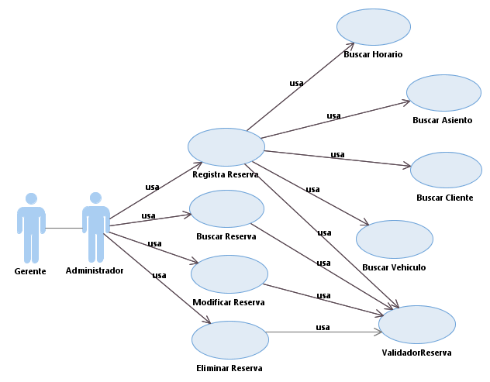

# 4. Actores

**4.1 Cliente**

El actor representa a la persona que se va a presentar para la compra o reserva de un pasaje con un destino x.

**4.2 Administrador**

Este actor es responsable de realizar la venta de pasajes y/o reservas.

**4.3 Gerente**

El actor es responsable del chequeo de las reservas de pasajes.

# 5. Casos de Uso

**5.1 Registrar Reserva**

Este caso de uso describe cómo el usuario del sistema, va a realizar una reserva de pasaje con los datos proporcionados por el cliente.

**5.2 Modificar Reserva**

Este caso de uso describe cómo el usuario del sistema, en caso se haya generado un error al momento de guardar la información de la reserva, esta reserva pueda editarse en cualquier momento, con la condición de no haber sido ya efectuado el servicio de transporte.

**5.3 Eliminar Reserva**

Este caso de uso describe cómo el usuario del sistema con permisos de administrador, puede eliminar una reserva en caso de que se requiera.

**5.4 Buscar Reserva**

Este caso de uso describe cómo el usuario del sistema, en caso desee buscar una reserva, este podrá realizarlo siempre y cuando ya se haya registrado una reserva anteriormente.

**5.5 Buscar Cliente**

Este caso de uso describe cómo el usuario del sistema, puede realizar una búsqueda de clientes, para realizar una reserva de pasaje.

**5.6 Buscar Asiento**

Este caso de uso describe cómo el usuario del sistema, puede realizar la búsqueda de asientos disponibles para realizar una reserva.

**5.7 Buscar Horario**

Este caso de uso describe cómo el usuario del sistema, puede realizar la búsqueda de horarios para realizar una reserva.